**План тестирования.   
Avito.ru, версия от 30.08.2023**



Компания ООО АВИТО, адрес: г. Москва, проезд Кочновский, д. 4 стр. 2 зарегистрирована 17.07.2003.

Основная информация

|  |  |
| --- | --- |
| **Заказчик** | ООО «Авито» |
| **Создано (автор)** | Клиновская Татьяна |
| **Дата** | 30.08.2023 г. |
| **Версия** | V.1.0 |
| **Статус** |  |

История редактирования

|  |  |  |  |
| --- | --- | --- | --- |
| **Дата** | **Версия** | **Описание** | **Автор** |
|  |  |  |  |
|  |  |  |  |
|  |  |  |  |
|  |  |  |  |
|  |  |  |  |

**1. Введение**

1.1. Основная информация

Документ описывает методы и подходы к тестированию, которые будут использоваться тестировщиками, для тестирования Desktop-версии продукта. План тестирования может использоваться как тестировщиками, так и менеджерами, разработчиками. Объект тестирования — это деятельность, направленная на проверку работоспособности функции добавления товара в избранное в браузере Chrome последней стабильной версии. Тестирование необходимо проводить для неавторизованного пользователя.

1.2. Цель

Тест-план проекта преследует следующие цели:

● Проверить функциональность добавления товара в список избранных на Avito.ru.

● Описать стратегии тестирования, которые будут использоваться.

● Определить необходимые ресурсы для проведения работ по тестированию.

● Привести результаты тестирования. Результаты будут отправлены заказчику в виде отчетов. Все найденные ошибки будут отслеживаться с помощью баг-трекинговой системы.

**2. План работы**

Стороны договорились следовать следующему плану работы:

1. Подготовка плана тестирования.

2. Согласование тест-плана.

3. Функциональное тестирование и отчеты об ошибках.

4. Подготовка финального отчета.

**3. План и стратегия тестирования**

3.1. Функциональное тестирование

Цель функционального тестирования состоит в том, чтобы убедиться, что весь программный продукт работает в соответствии с требованиями, и в приложении не появляется существенных ошибок. Функциональное тестирование является наиболее существенной частью тестирования программного обеспечения, включающее в себя проверку различных аспектов системы. Программный продукт должен пройти все запланированные тесты. Только в этом случае можно быть уверенным в его качестве.

3.2 Критерии

|  |  |
| --- | --- |
| Входные критерии | Подготовлено тестовое окружение, сборка готова для тестирования на тестовой площадке |
| Критерии приемки | - Все тестовые сценарии пройдены - Нет блокирующих багов - Все критические и с высоким приоритетом баги исправлены - Все тесты пройдены |

3.3. Процедура тестирования

Процедура тестирования предполагает следующие пункты:

* Сообщения об обнаруженных ошибках программного обеспечения.

Необходимо проверить различные аспекты тестируемого программного обеспечения, для этого требуется выполнение различных типов тестирования.

Основные типы тестирования, которые будут выполнены:

* Функциональное тестирование;
* Юзабилити-тестирование;
* Регрессионное тестирование.  
    
  В рамках тест-плана не будут выполняться виды тестирования:
* Тестирование безопасности;
* Нагрузочное тестирование.

3.4. Сообщения об ошибках

Отчеты об ошибках создаются для того, чтобы предоставить команде разработчиков и руководителю проекта исчерпывающую информацию об обнаруженных ошибках. Они должны быть полезны при определении причин ошибок и их исправлении.

Степень серьезности ошибок можно разделить на четыре категории:

* Критические (блокирующие) дефекты - это сбой всей программной системы или критической подсистемы, тестирование не может быть выполнено после возникновения дефекта. Это также относится к сбоям при потере данных и процессам, которые оставляют несогласованные данные, хранящиеся в базе данных.
* Мажорные дефекты — ошибки, которые также приводят к выходу из строя всей или части системы, но существуют некоторые альтернативы обработки, которые позволяют продолжить работу системы. Это также относится к сбою или прерыванию работы системы во время нормальной работы некритического потока.
* Незначительные дефекты не приводят к сбою, но приводят к тому, что система показывает неправильные, неполные или противоречивые результаты.
* Тривиальные дефекты - это небольшие ошибки, которые не влияют на функциональность: опечатки, грамматические ошибки, неправильная терминология и т.д.

Каждый баг-репорт должен содержать следующую информацию о дефекте:

* Название, которое кратко описывает суть проблемы;
* Окружение – в каком окружении и в какой версии приложения был локализован деффект;
* Предусловия - действия, которые необходимо выполнить перед тестированием;
* Шаги для воспроизведения ошибки;
* Актуальный (фактический) результат
* Ожидаемое поведение
* Серьезность / приоритет
* Дополнительная информация о дефекте в виде прикрепленных скриншотов или видеозаписей. Стороннее программное обеспечение будет использоваться для отчетности и поддержки обнаруженных ошибок. Команда тестирования зарегистрирует в этом программном обеспечении все дефекты, которые будут обнаружены в процессе тестирования.

**4. Ресурсы**

4.1. Инструменты

Будут использованы следующие инструменты:

|  |  |
| --- | --- |
| **Наименование процесса** | **Инструмент** |
| Баг трекинговая система | Jira |
| Тест кейсы | Testrail |
| Автоматизированное тестирование | Python (Selenium) |

4.2. Тест-кейсы

Тестирование проводится для неавторизованного пользователя, в браузере Google Chrome последней стабильной версии, в Desktop — версии продукта согласно тестовой документации – тест-кейсам. Каждый тест кейс необходимо выполнить для 3 объявлений из различных категорий.  
Артефакты для тестирования:  
1)<https://www.avito.ru/mamonovo/krasota_i_zdorove/et_est_quia_blandit_3416587291?utm_campaign=native&utm_medium=item_page_android&utm_source=soc_sharing_seller>

2)<https://www.avito.ru/mamonovo/tovary_dlya_detey_i_igrushki/humanely_euthanize_a_perhtb_turjej_3416661650?utm_campaign=native&utm_medium=item_page_android&utm_source=soc_sharing_seller>

3)<https://www.avito.ru/mamonovo/telefony/la_purta_ojjghertyu_odj_1_s_34_3416362486?utm_campaign=native&utm_medium=item_page_android&utm_source=soc_sharing_seller>

**Кейс 1. Добавление в избранное через страницу товара**  
  
**Описание:** Необходимо убедиться в работоспособности функционала добавления товара в избранное на странице товара  
**Предусловия:**  
Пользователь не авторизован

В разделе избранного нет товаров  
**Шаги:**  
1. Перейти на страницу товара (см. п. Артефакты для тестирования)   
2. Кликнуть на кнопку «Добавить в избранное»  
3. Перейти в раздел избранного по ссылке <https://www.avito.ru/favorites>

**Ожидаемый результат:**

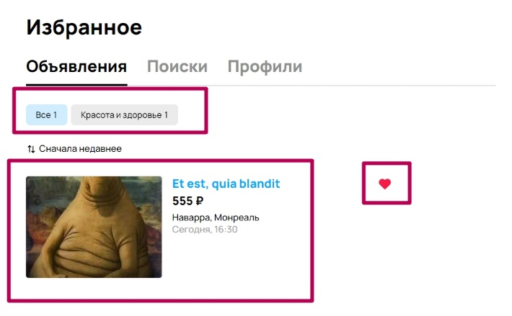После шага 2 отображается тултип с текстом и гипер-ссылкой «Добавлено в избранное», кликом по которой можно перейти в раздел избранного.  
После шага 3 в разделе отображается карточка с товара с названием, ценой, месторасположением, датой и временем публикации. Над карточкой товара отображается категория, к которой относится товар.

**Кейс 2. Добавление в избранное через поисковой запрос**  
  
**Описание:** Необходимо убедиться в работоспособности функционала добавления товара в избранное при отображении его в списке результатов поиска  
**Предусловия:**  
Пользователь не авторизован  
В разделе избранного нет товаров  
**Шаги:**  
1. Перейти на главную страницу сервиса <https://www.avito.ru/>

2. Ввести в поисковое поле название товара

3. Нажать «Найти»

4. В открывшемся списке найти карточку с искомым товаром и кликнуть на иконку «сердце» правее от карточки  
5. В тултипе кликнуть на «… в избранное»

**Ожидаемый результат:**

После шага 4 отображается тултип с гипер ссылкой «Добавлено в избранное», кликом по которому можно перейти в раздел избранного.  
После шага 5 в разделе отображена карточка товара с названием, ценой, месторасположением, датой и временем публикации. Над карточкой товара будет отображена категория, к которой относится товар.

**Кейс 3. Удаление из избранного через страницу товара**  
  
**Описание:** Необходимо убедиться в работоспособности функционала удаления товара в избранное на странице товара

**Предусловия:**  
Пользователь не авторизован

В избранном есть объявление

**Шаги:**  
1. Перейти в раздел избранного по ссылке <https://www.avito.ru/favorites>  
2. Кликнуть на карточку объявления  
3. Кликнуть на «В избранном»  
4. Перейти в раздел «Избранное»

**Ожидаемый результат:**

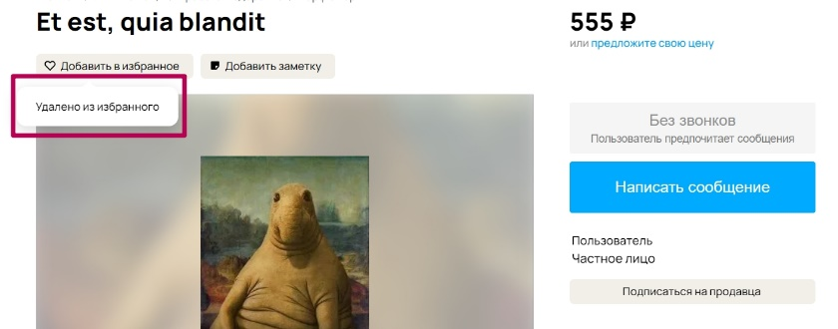После шага 3 отображен тултип «Удалено из избранного», а контент в кнопке «В избранном» изменен на «Добавить в избранное».

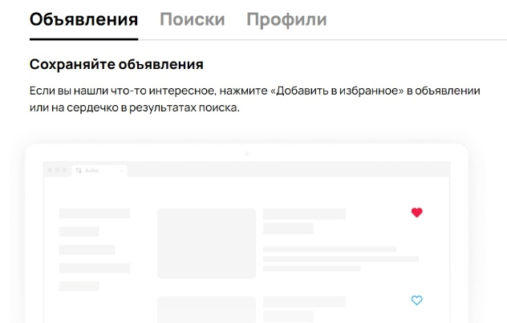А на шаге 4 будет отображена заглушка для пустого раздела избранное

**Кейс 4. Удаление из избранного через карточку объявления**  
  
**Описание:** Необходимо убедиться в работоспособности функционала удаления товара из избранного через карточку объявления

**Предусловия:**  
Пользователь не авторизован  
В избранном есть объявление

**Шаги:**  
1. Перейти в раздел избранного по ссылке <https://www.avito.ru/favorites>  
2. Кликнуть на иконку «Сердце» в карточке объявления

**Ожидаемый результат:**

После шага 2 каунтеры над объявлением обнуляются и на странице отображена заглушка для пустого раздела избранное

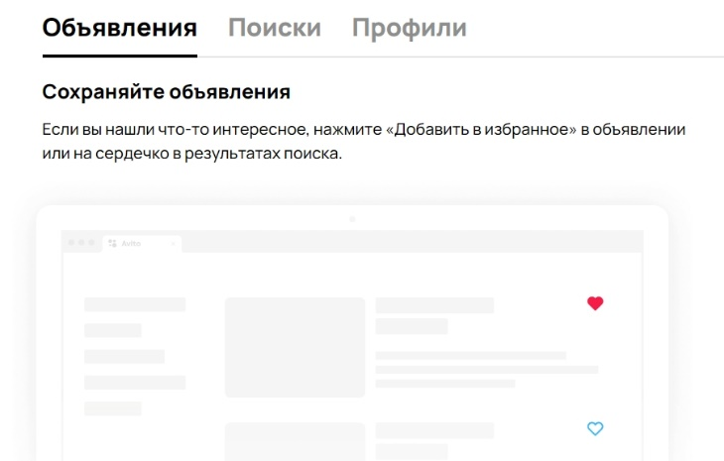

**Кейс 5. Отображение в избранном снятого с публикации объявления**

**Описание:** Необходимо убедиться в корректности отображения объявления в избранном, которое было снято с публикации

**Предусловия:**  
Пользователь не авторизован  
В избранном есть объявление  
Объявление снято с публикации

**Шаги:**  
1. Перейти в раздел избранного по ссылке <https://www.avito.ru/favorites>

**Ожидаемый результат:**

Карточка объявления задизейблена, функционал добавления / удаления из избранного не заблокирован

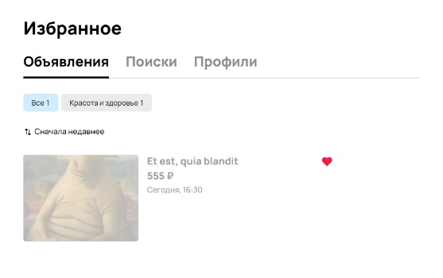

**Кейс 6. Отображение в избранном удаленного с публикации объявления**

**Описание:** Необходимо убедиться в корректности отображения объявления в избранном, которое было удалено

**Предусловия:**  
Пользователь не авторизован  
В избранном есть объявление  
Объявление удалено

**Шаги:**  
1. Перейти в раздел избранного по ссылке <https://www.avito.ru/favorites>  
2. Кликнуть по карточке объявления

**Ожидаемый результат:**

Карточка объявления задизейблена, функционал добавления / удаления из избранного не заблокирован  
При переходе в карточку объявления происходит редирект на страницу с объявлениями из этой категории товаров

**5. Критерии качества**

Продукт должен работать в соответствии с требованиями и техническим заданием (если таковые имеются).

Продукт не должен содержать критических и блокирующих дефектов в окончательной версии проекта.

**6. Риски процесса тестирования**

Следующие проблемы могут повлиять на результаты тестирования:

* Изменения и модификации программного продукта, которые не были запланированы и не обсуждались заранее с командой тестирования.
* Изменения в требованиях к программному обеспечению, которые не были предварительно обсуждены с командой тестирования.
* Задержки в исправлении/исправлении ошибок.
* Задержки в доставке новых сборок команде тестирования.

**7. Ожидания команды тестирования**

Команда тестирования должна быть обеспечена действительными, обновленными документами в течение всего процесса тестирования.

Все необходимое оборудование, приборы, устройства и программное обеспечение должны быть приобретены и подготовлены до начала процесса тестирования.

Все критические ошибки должны быть исправлены как можно скорее.

Примечание к выпуску следует добавлять к каждому выпуску программного обеспечения для команды тестирования. В примечании должно быть объяснено, какие элементы, функции и функции были добавлены в программу и как эти дополнения влияют на программное обеспечение.

Разработчики должны исправить все критические ошибки в программных модулях перед выпуском новой версии.

**8. Обязанности участников тестовой группы**

Менеджер проекта

* Управление процессом тестирования.
* Предоставление всех необходимых ресурсов для проведения испытаний.

Руководитель отдела тестирования

* Сбор и изучение требований.
* Проверка документации.
* Планирование работ по тестированию.
* Контроль за проведением испытаний, чтобы работы выполнялись в соответствии с планом.
* Отчеты о ходе выполнения, количестве и серьезности обнаруженных ошибок.

Тестировщик

* Процесс контроля качества, регистрация обнаруженных ошибок в утвержденной системе отслеживания ошибок.

**9. Результаты**

* План тестирования.
* Отчеты об ошибках и отчеты о ходе тестирования.